«ГОД ВОЛОНТЁРСТВА» В ЦРН «НАДЕЖДА»
Волонтерская помощь - один из важных методов добровольной социальной работы. Основные подходы к ней сформулированы во Всеобщей декларации волонтеров, которую принято на IX Конгрессе Международной ассоциации волонтеров (Франция, 14 сентября 1990 p.).
Волонтерство - инструмент социального, культурного, экономического и экологического развития. Это добровольная, непрофессиональная социальная работа, которая способствует улучшению качества жизни личности, личностном росте, углублению чувства солидарности, удовлетворению потребностей человека.
Волонтерами ЦРН «Надежда» являются:
- дети среднего школьного возраста и старшие школьники, проживающие на микроучастке, а также студенты РЭЙ имени Плеханова.
- граждане среднего и пенсионного возраста, проживающие на территории микроучастка;
- сотрудники ЦРН «Надежда»;
, которые уделяют свободное от работы время добровольной помощи.
Волонтерство - это организованный и управляемый процесс участия людей в деятельности государственных уполномоченных органов власти в различных негосударственных организациях и учреждениях третьего сектора. Процесс подготовки наших волонтеров состоит из нескольких этапов:
1. Проведение агитации, привлечения граждан к волонтерской работе (рекретування). С этой целью сотрудники ЦРН «Надежда», лично, по телефону, через листовки, объявления приглашают желающих к участию в волонтерских программах.
2. Проведение собеседования, интервью с кандидатом, во время которых выясняются мотивы участия в волонтерской работе. Во время собеседования устанавливаются уровень психолого-педагогической готовности к такой работе, коммуникации, эмпатийности, а также интересы, ценностные ориентации и др.
3. Подготовка к волонтерской работе. Проходит проведение первичного инструктажа по средствам бытовой химии и умению ими пользоваться. Объясняются основные умения и навыки социальной работы с различными целевыми группами и категориями населения (одинокие пенсионеры, семьи социально неблагополучные).
Обучение волонтеров осуществляется по следующим направлениям:
- социально-реабилитационная работа, предупреждение и преодоление негативных явлений в молодежной среде (работа с молодежью и подростками, которые находятся в кризисном состоянии, склонны к суициду, работа с молодежью, склонной к девиантному поведению, состоящих на учёте в ПДН «Южный», поддержка и развитие социально дезадаптированного молодежи («группы риска», общественно опасной), профилактика употребления алкогольных напитков и наркотических веществ (в виде акций, лекториев, бесед), поддержка детей и молодежи, проживающих на микроучастке Заводского района
- социальная опека и социальной защите социально незащищенных групп молодежи (поддержка и развитие творческих способностей подростков, социальная помощь молодым семьям, социальная помощь одиноким матерям и неполным семьям, работа с детьми «группы риска»;
4. Организация волонтерских групп, реализация волонтерской работы. На этом этапе она осуществляется в соответствии с определенной социальной программы, плана работы в группе, графика волонтерской помощи. Работа осуществляется по предварительной договоренности ведущего инспектора ЦРН «Надежда» с группой волонтёров о свободном времени, которое волонтеры могут посвятить такой работе. Ведущий инспектор- работник ЦРН –руководит работой волонтеров на объекте. Его задача - наблюдать за работой волонтеров, поддерживать микроклимат взаимопомощи и дружественного отношения к человеку, которому предоставляется помощь, контролировать процесс от начала и до конца.
Эффективность работы волонтеров зависит от уровня их мотивации, который поддерживается инспектором ЦРН «Надежда» путём осуществления различных мероприятий: поддержки патриотической мотивации студентов; оформление учебной и производственной практики на основе волонтерской помощи; различных поощрений в виде грамот, благодарственных писем, сладких подарков и др.
Волонтеры, которые сами обратились в ЦРН «Надежда», устанавливают границы для своей работы, определяют её продолжительность, укладывая своё время и энергию так, чтобы достичь максимально успешного результата от работы. Они стремятся выполнять любое поручение, пытаясь сделать все необходимое, чтобы их усилия оказались действенными. Мотивацией для такого типа волонтёров есть как "достижение", так и "присоединение", что часто имеет вид замечательной возможности приобщиться к работе и проявить себя в деле. Лозунг : «Добро – это круто!», помогает сойтись накоротке с ребятами 21 века.
Признание общественное, поощрение от администрации города и района являются для них мерой благодарности со стороны организации, что даёт им возможность продвигаться вперёд, приходить снова и снова в ЦРН «Надежда».
Наибольший опыт волонтерской работы приобретен в практике деятельности ЦРН с молодежью. Самым распространенным направлением добровольной помощи является социальная помощь одиноким старикам, инвалидам, детям, оставшимся без попечения родителей, «детям улицы», лицам, склонным к наркомании и алкоголизму и др.
С этой целью в Центре по работе с населением реализуются такие программы, как:
"Дети улицы" (личное общение с детьми «группы риска», состоящих под надзором в ПДН «Южный»);
"Книги для детей" (передача, на безвозмездной основе, книг в ЦРН «Надежда»);
"Из рук в руки" (проведение акций по сбору и передачи вещей);
"Вместе - ради ДОБРА" (помощь в уборке и стирке одиноким пенсионерам, инвалидам - на дому);
Волонтерское движение является основой системы саморегуляции в обществе. Считаем, что именно привлечение широких кругов общественности к решению общественных проблем на волонтерских началах может создать предпосылки для формирования такой системы саморегуляции в обществе, когда проблемы, возникающие могут быть решены за счет внутреннего потенциала этого общества.
Так, в ГОД ВОЛОНТЁРСТВА нашим центром была проделана большая работа по организации волонтёрской помощи на дому, проведено ряд акций по организации сбора макулатуры, сбора батареек, сбора и раздачи вещей для детей (Акции ко Дню Матери), вещей для одиноких матерей, вещей для семьи погорельцев, сбора книг для детей и пр. Силами волонтёрского отряда была залита горка и построен снежный городок. Также, в рамках волонтёрства, ребята из РЭУ им. Плеханова организовали и провели литературно-музыкальный вечер, посвящённый памяти «Неизвестного солдата», празднуемый в России 3 декабря. В планах у отряда волонтёров центра – проведение новогоднего представления для детей из центра помощи семье и детям.
Волонтёрство – важная воспитательная составляющая. Благодаря волонтёрству, жители района становятся менее равнодушными к беде ближнего.
Вовремя и безвозмездно прийти на помощь ближнему – вот цель работы волонтёра!
Ведущий инспектор ЦРН «Надежда» Корнева Т.В.
Фото-приложение
 | 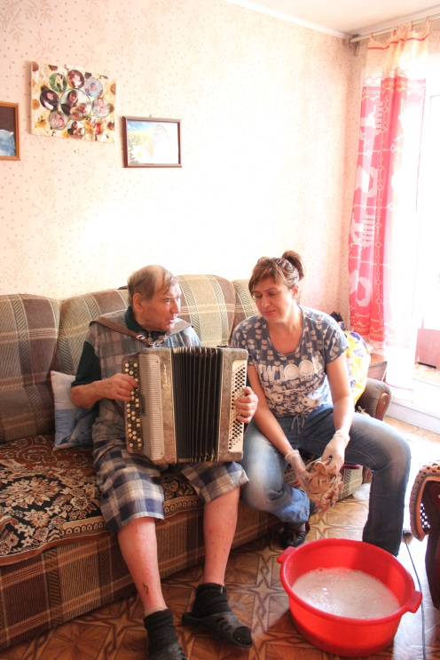 | 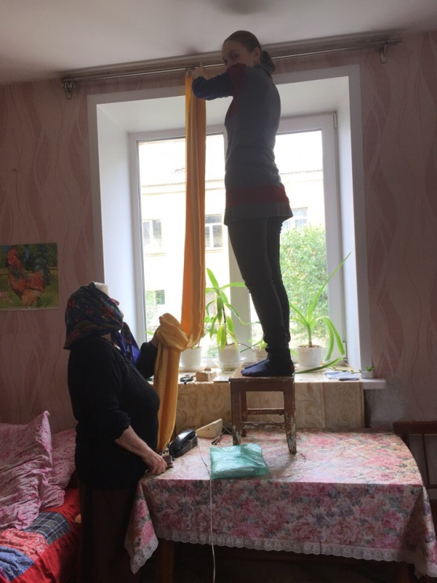
Волонтёрская помощь одиноким пенсионерам
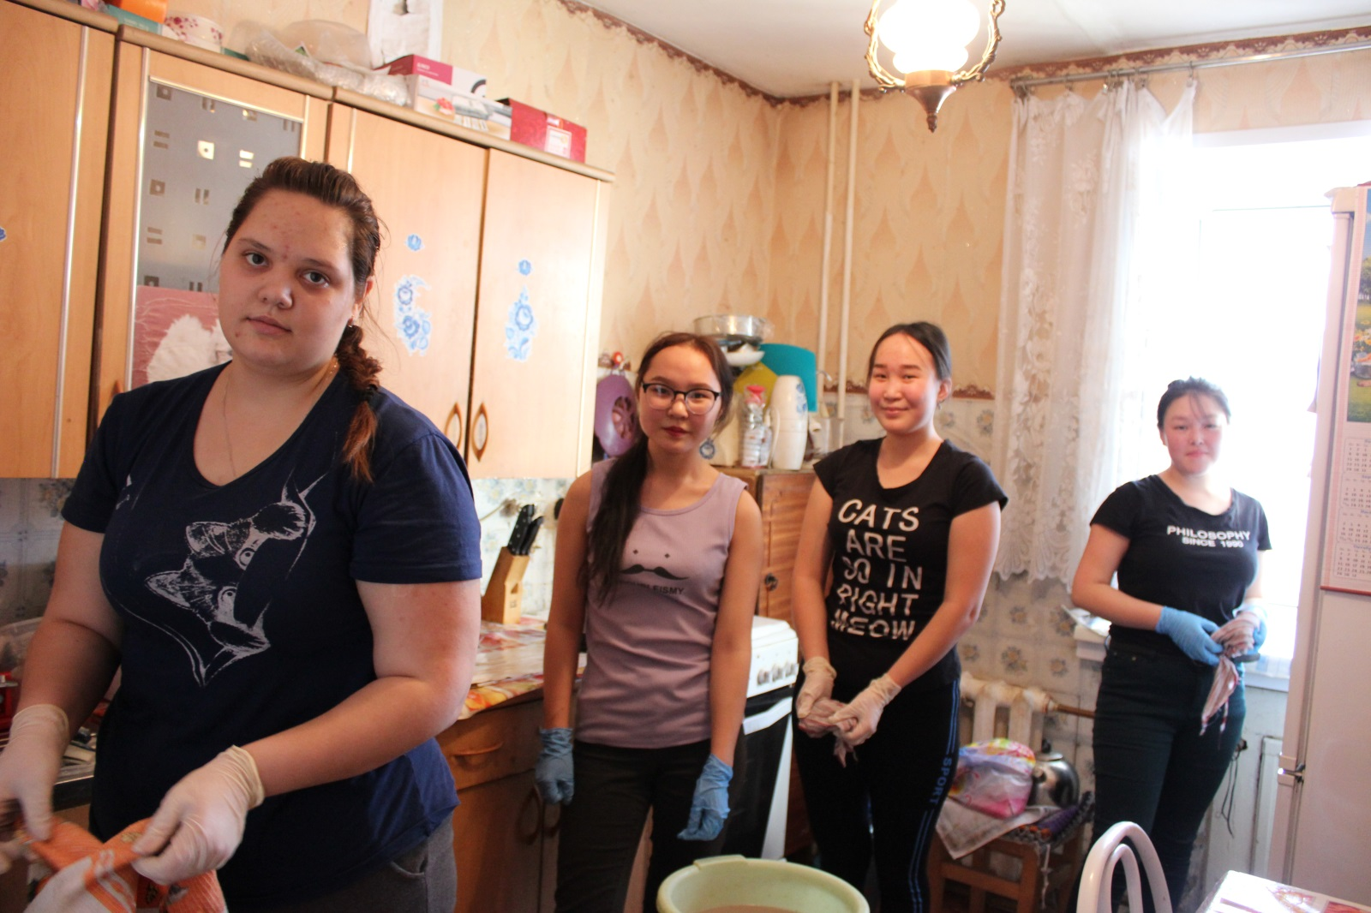
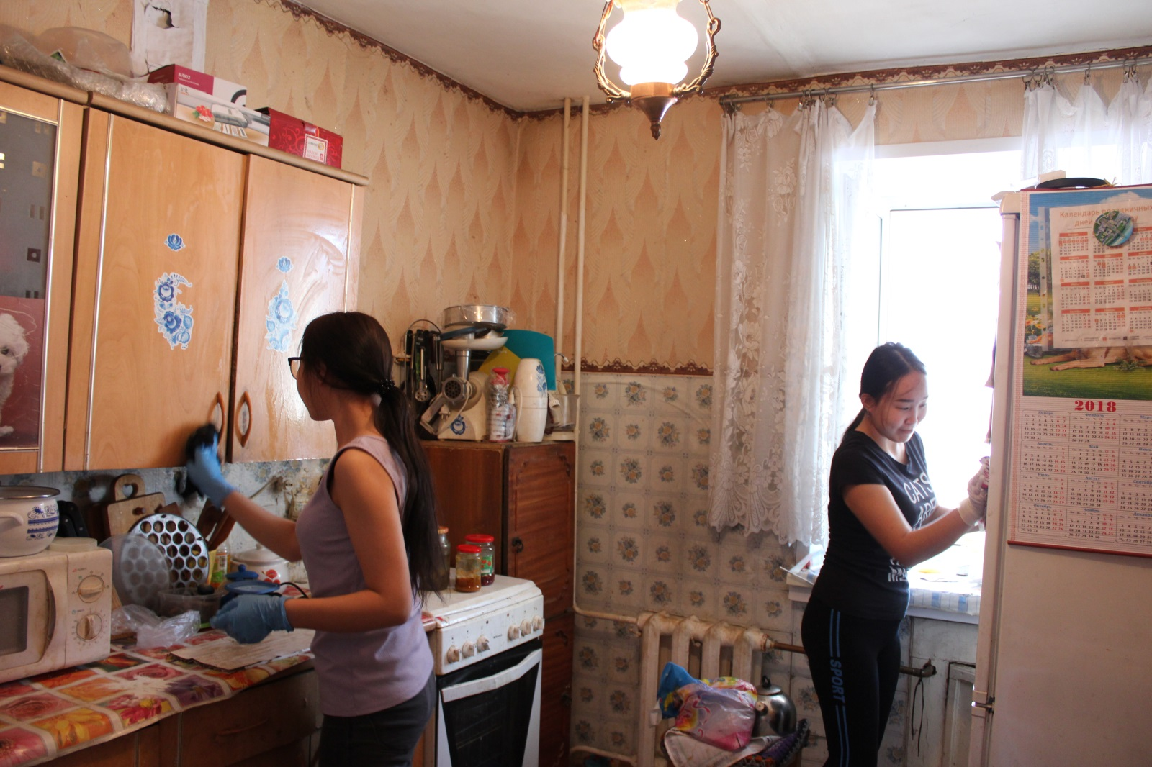
Уборка на дому
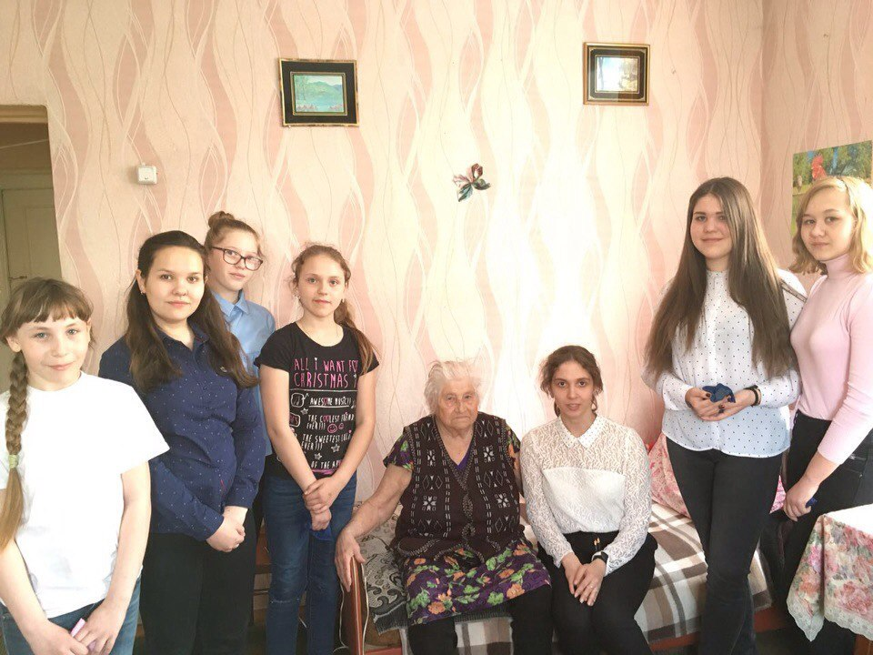
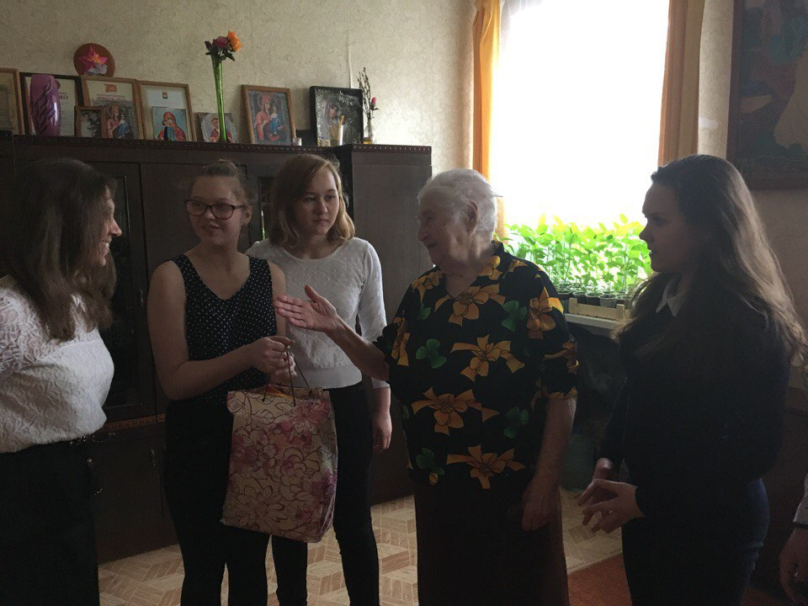Посещение на дому
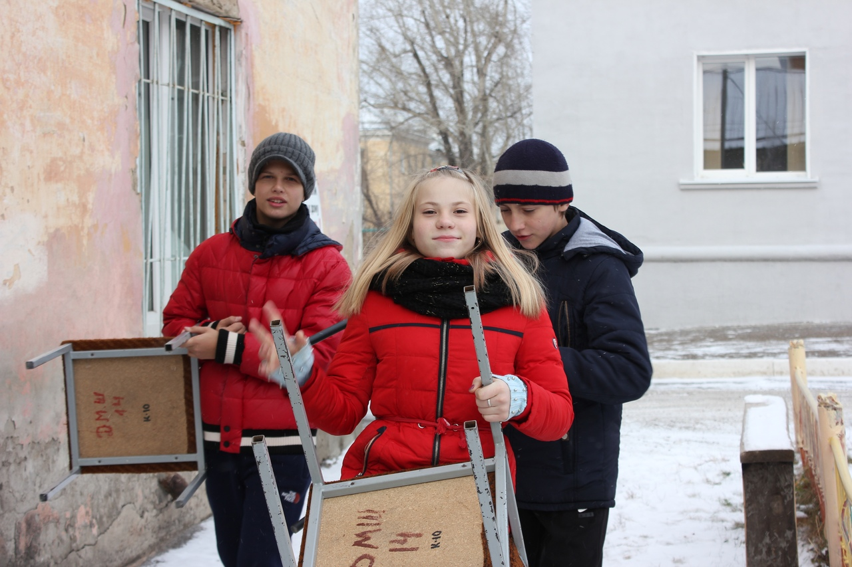
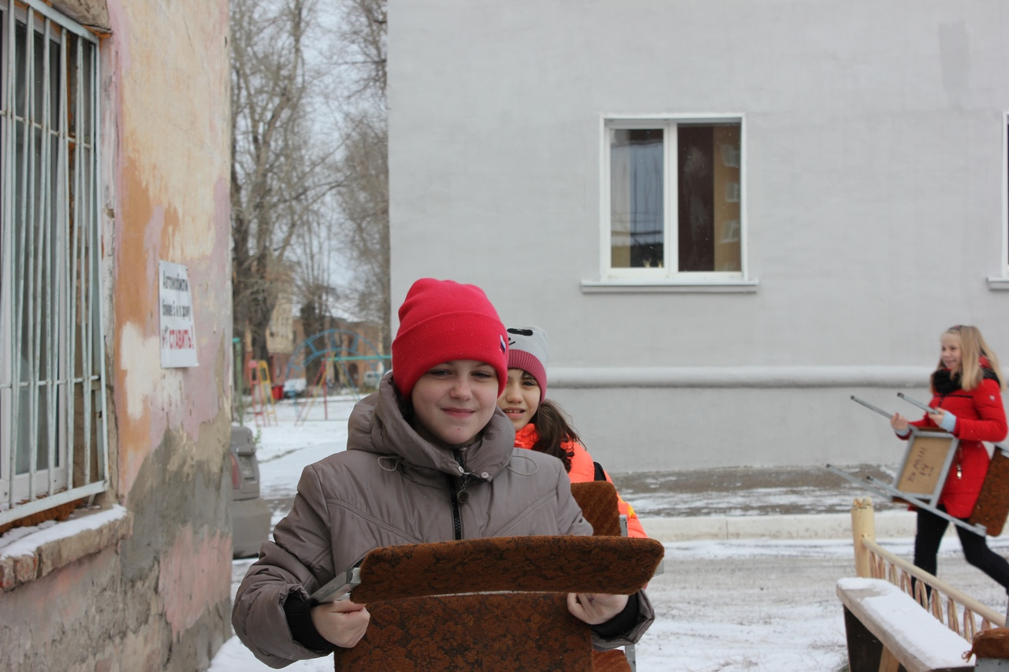
Волонтёры – средних классов на уборке возле ЦРН

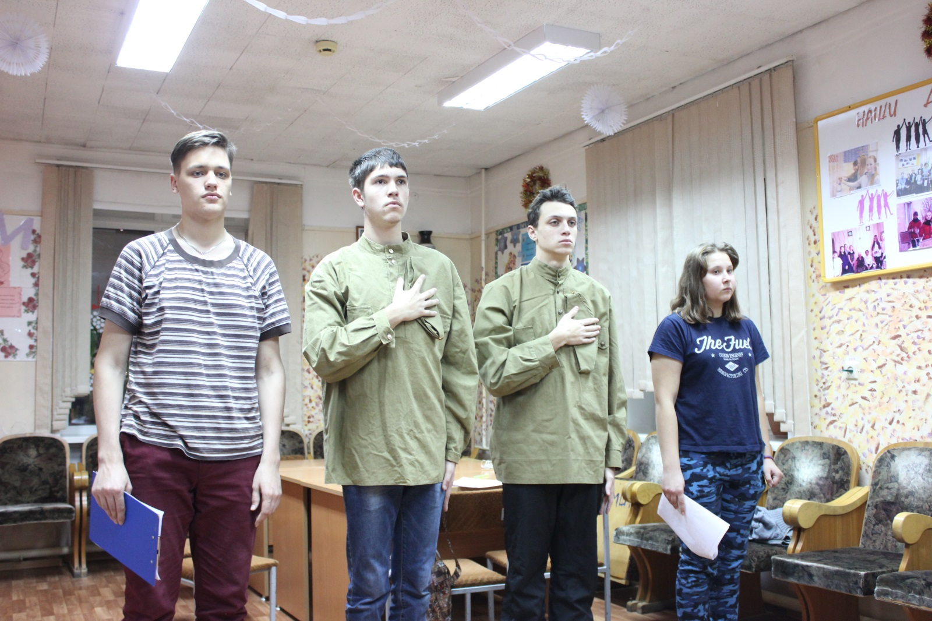
Репетиция акции ко дню памяти могиле Неизвестного солдата (волонтёрский отряд студентов РЭУ им. Плеханова)
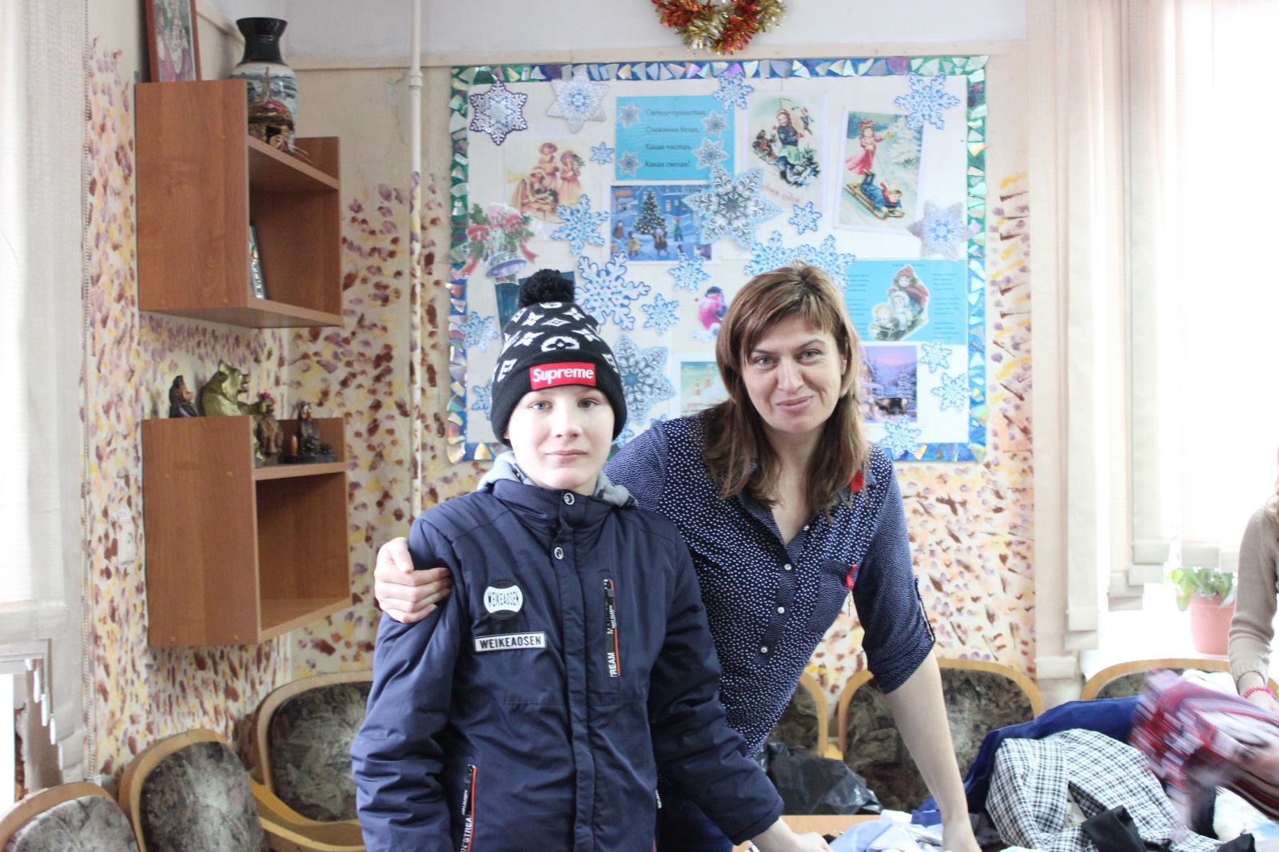
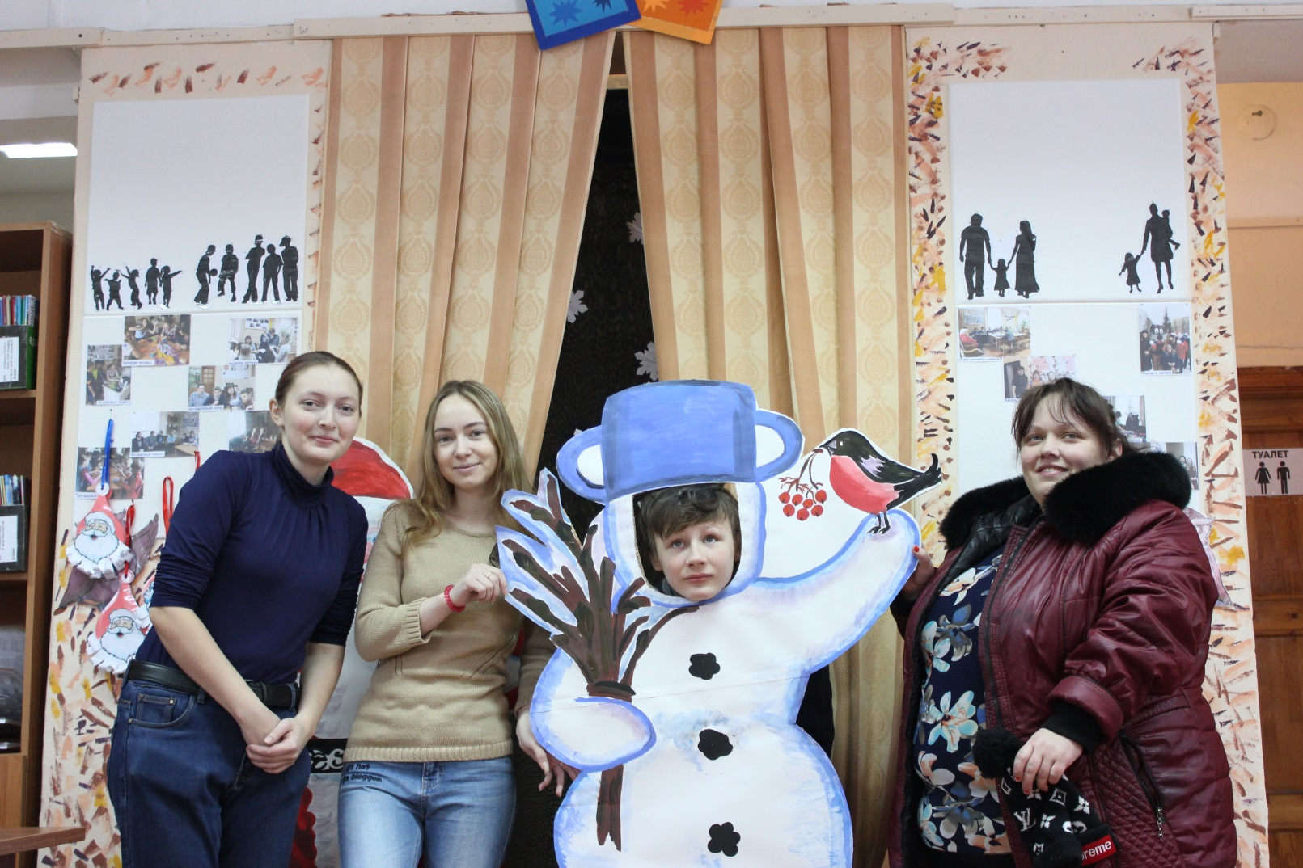 Помощь малообеспеченным семьям (Акция «Из рук в руки»)
Волонтёры – сотрудники ЦРН
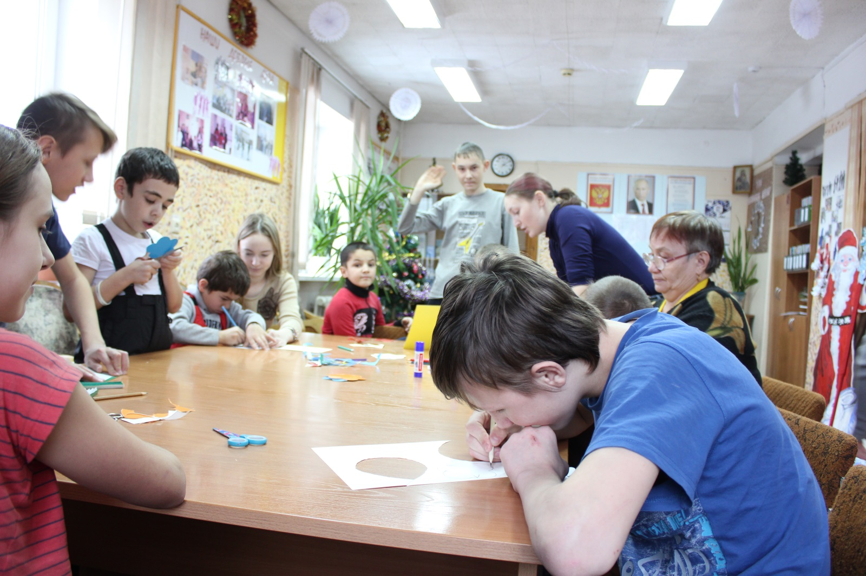
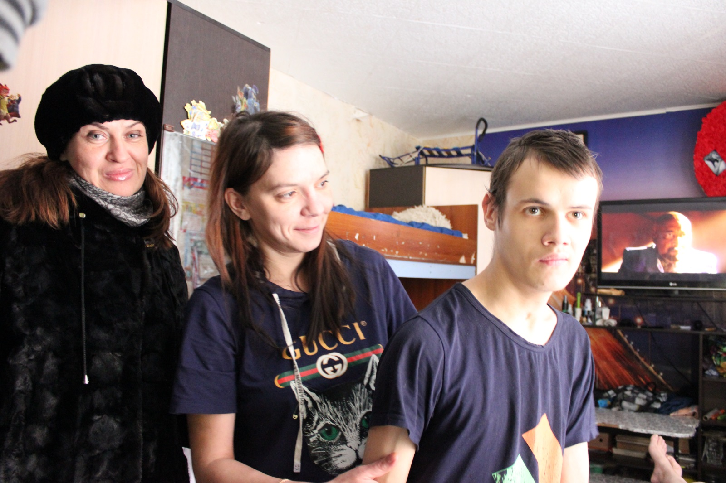
Рейды по семьям, работа в ЦРН с детьми «группы риска»
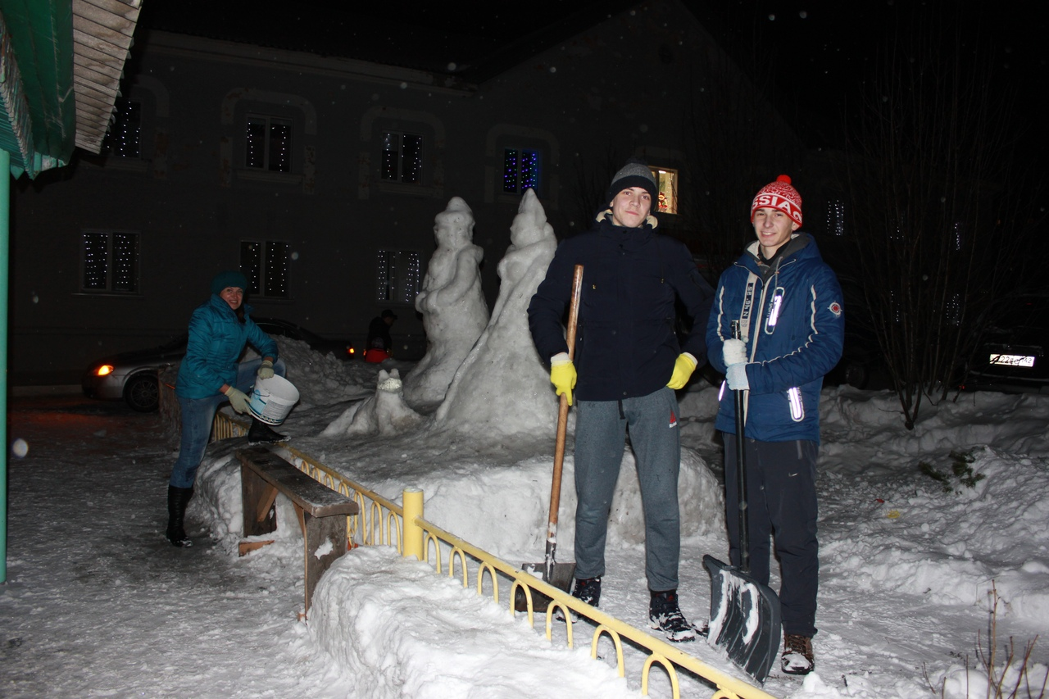
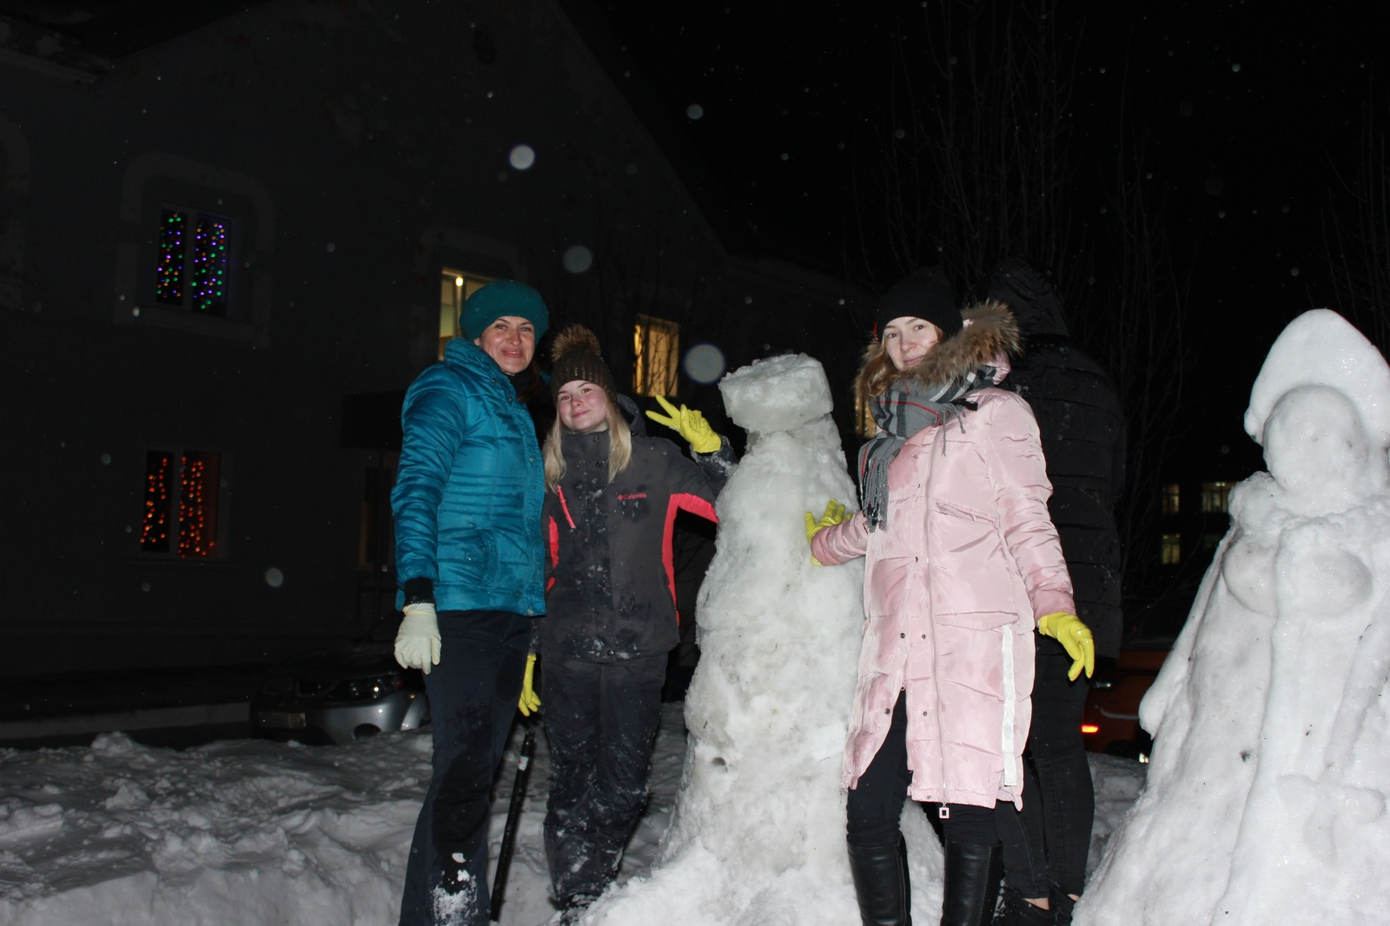
Строительство Снежного городка волонтёры - студенты
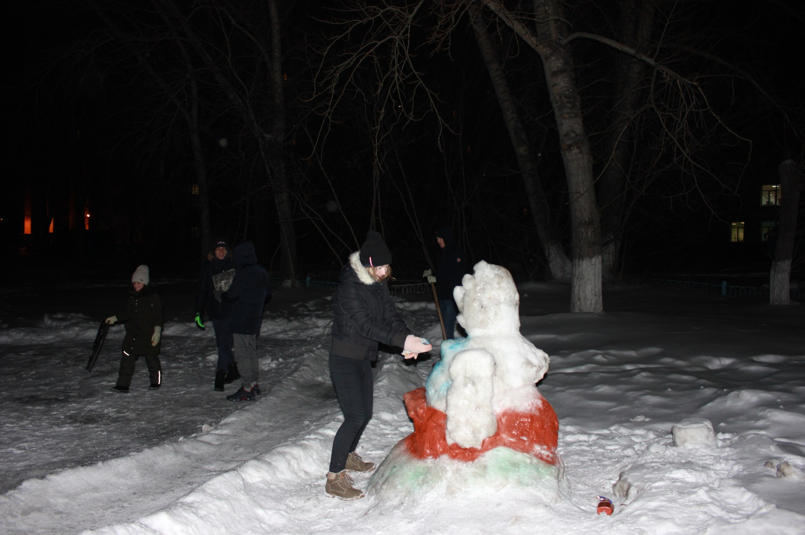
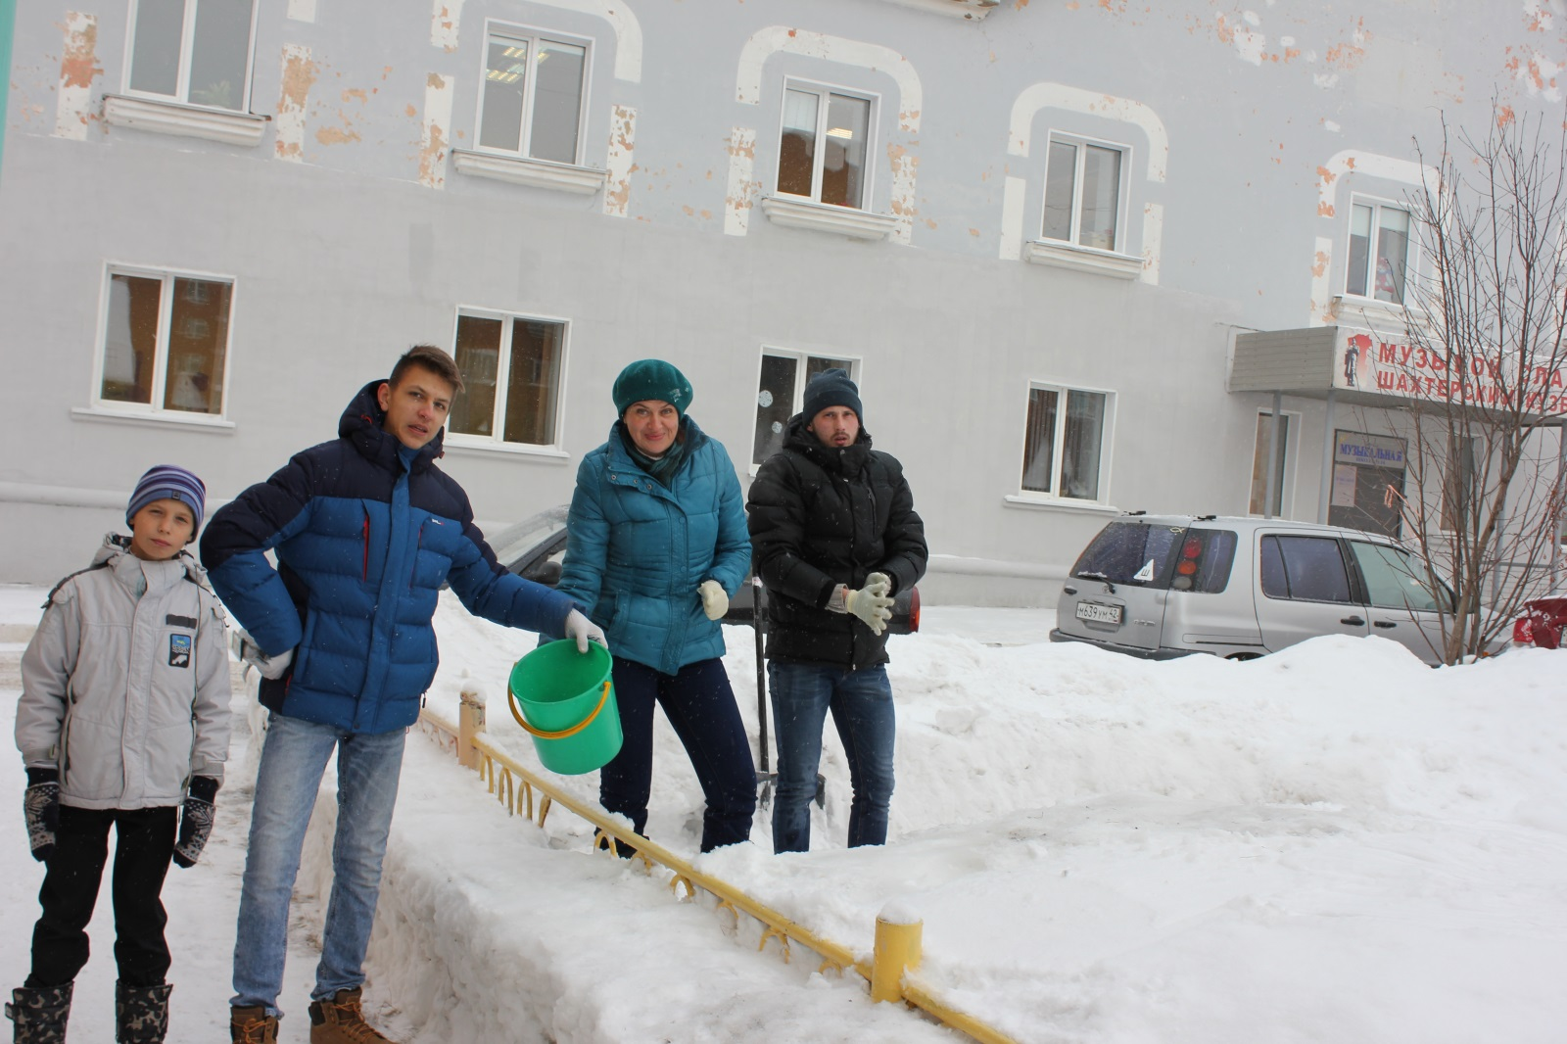Строительство Снежного городка
(волонтёры- старшего и среднего звена)

